과목 명: 시스템프로그래밍
담당 교수 명: 김 지 환
<<Assignment 1>>

서강대학교 컴퓨터학과
[20141549]
[우상연]
목 차
1. 프로그램 개요 3
2. 프로그램 설명 3
2.1 프로그램 흐름도 3
3. 모듈 정의 3
3.1 모듈 이름 : main() 3
3.1.1 기능 3
3.1.2 사용 변수 3
3.2 모듈 이름: display_instructions() 3
3.2.1 기능 3
3.2.2 사용 변수 3
3.3 모듈이름: get_data() 4
3.3.1 기능 4
3.3.2 사용변수 4
3.4 모듈이름: display_report() 4
3.4.1 기능 4
3.4.2 사용변수 4
3.5 모듈이름: continue_function() 4
3.5.1 기능 4
3.5.2 사용변수 4
4. 전역 변수 정의 4
4.1 long income[100] 4
4.2 int month[100], day[100], year[100] 4
4.3 int ctr 4
4.4 int cont 5

프로그램 개요

SIC/XE 머신을 구현하기 전 단계로 어셈블러, 링크, 로더를 실행 할 shell과 컴파일을 통해 object코드가 적재, 실행될 메모리 공간과 mnemonic을 opcode값으로 변환하는 OPCODE 테이블과 관련 명령어들을 구현하는 프로그램이다.

프로그램 설명

프로그램 실행시 unix shell과 같은 입력 프롬프트 상태가 된다.

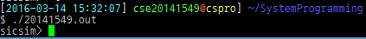

이 상태에서 다음 명령어들을 입력할 때, 해당 기능을 수행해야 한다.

구현해야 할 명령어들

- Shell ( sicsim> )
- Shell 관련 명령어들 ( help, dir, quit, history)
- 메모리공간 ( 1MB메모리 할당)
- 메모리 공간 관련 명령어들( dump, edit, fill, reset)
- opcode테이블( HashTable로 만든다.)
- opcode 관련 명령어들( opcode, opcodelist)

프로그램 흐름도

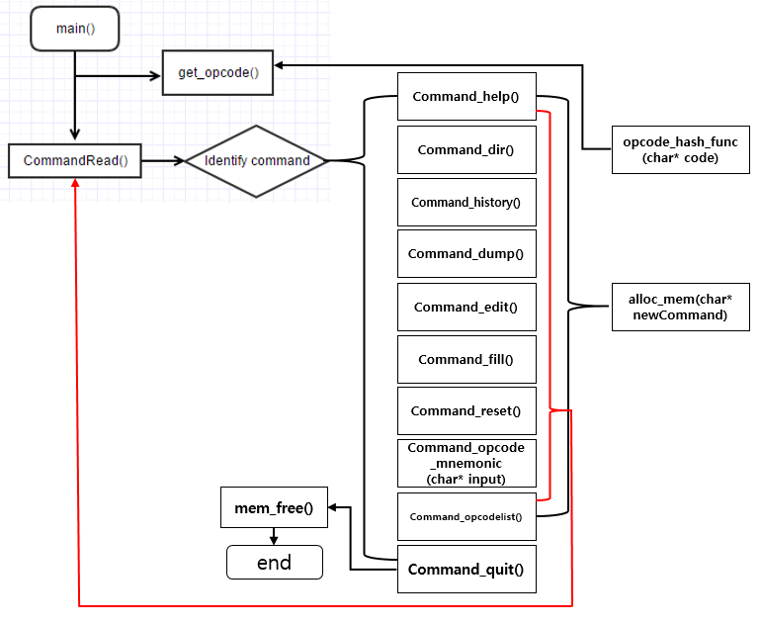

그림1> 프로그램 흐름도

모듈 정의

모듈 이름 : main()

기능
Opcode를 opcode.txt 로부터 받아오는 get_opcode()의 실행과 입력을 받는 get_commands(), 명령어를 읽고 적절한지 판별하는 CommandRead(char*); 함수를 실행한다.

사용 변수
없음

모듈 이름: get_commands()

기능
Main()함수에서 while문으로 프로그램 종료시 까지 Infinity loop으로 실행되는 함수 이다.
명령어를 입력 받고 타당한 명령어인지 체크한다. 명령어를 gets()로 입력 받은 후 string.h 에 구현되어 있는 strtok함수를 이용하여 ‘ ‘, ’\n’, ‘\t’를 기준으로 tokenize하여 명령어의 타당성을 판단, 저장한다. 만약, ‘ ‘이나 ’\n’, ‘\t’ 등 만 입력했을 경우에는 다시 입력을 시작하고, 제대로 된 명령어들 입력할 경우 이를 리턴해준다. 또한 잘못된 명령어를 입력했을 경우에는 “ER”를 리턴하여 CommandRead 함수에서 Invalid Command 처리를 해준다.

사용 변수
없음

모듈이름: Command_help()

기능
사용 가능한 모든 Command를 출력해 주는 함수 이다.

사용변수
없음

모듈이름: Command_dir()

기능
현재 디렉토리에 들어있는 파일 혹은 디렉토리 목록을 보여준다. dirent.h, sys/stat.h 라이브러리에 구현되어 있는 opendir(“.”)로 현재 디렉토리를 열어주고, readdir로 디렉토리 내 파일들을 검사한다.
S_ISDIR은 파일이 디렉토리인지 검사, S_IEXEC는 실행파일인지 검사하는 함수로 각 포맷 별로 출력을 구분해 준다.

사용변수
없음

모듈이름: Command_history()

기능
입력받았던 Command중에 잘못된 명령어가 아닌 경우, 미리 구현된 링크드 리스트에 저장한다.
Command_history함수는 링크드리스트에 저장된 명령어들의 history를 출력해주는 기능을 한다.

사용변수
없음

모듈이름: Command_dump()

기능
dump함수는 메모리사용 상황을 보여주는 함수로서, dump 명령어의 parameter에 따라 케이스가 나누어 진다. Parameter가 없을 경우 start는 이전 dump명령어의 end+1 과 같다. ( 이전 dump함수에서 start > end%1048576) 일 경우는 0으로 시작. Parameter가 1개일 경우는 parameter를 start로 end는 start+159로 지정해준다. Parameter가 2개인 경우에는 start와 end가 모두 주어진 상태로 따로 할 것이 없다. Start 와 end 가 결정되면 start부터 end까지의 메모리 사용상황과 그에 따른 ASCII코드를 출력해준다. 기본적인 dump함수는 160개의 메모리가 출력된다.

사용변수
없음

모듈이름: Command_edit()

기능
Command Parameter로 address와 value를 지정해 준다. address위치에 value를 대입해 준다.

사용변수
없음

모듈이름: Command_fill()

기능
기본적인 Command형식은 start end value가 함께 입력된다. start부터 end까지 value의 값으로 채워주는 함수이다.

사용변수
없음

모듈이름: Command_reset()

기능
모든 메모리를 0으로 reset 해주는 함수이다.

사용변수
없음

모듈이름: Command_quit()

기능
Command가 quit 명령어일 경우 프로그램을 종료한다.

사용변수
없음

모듈이름: Command_opcode_mnemonic(char* input)

기능
Input 은 opcode의 입력값으로 들어온다 opcode_hash_func함수를 이용해 해당하는 링크드 리스트에서 opcode를 탐색하여 값을 출력해준다. Hash function을 이용하기 때문에 수행 속도가 linearSearch방식에 비해 훨신 빠르다.

사용변수
Char* input (opcode 의 mnemonic)

모듈이름: Command_opcodelist()

기능
Opcode list 를 LinkedList로 구현된 모습을 출력해준다.

사용변수
없음

모듈이름: alloc_mem(char* newCommand)

기능
Command 가 valid한 경우 CommandRead함수에서 실행하여 history에 명령어를 저장하는 함수.

사용변수
Char* newCommand

모듈이름: opcode_hash_func(char* code)

기능
Opcode Command에 따른 해쉬값을 결정해 주는 함수이다. 각 문자열의 값에 42.306992을 더하여 20으로 나눈 값을 return 해준다. 적당한 해쉬 값을 구하기 위하여 brute force알고리즘을 사용하였다.

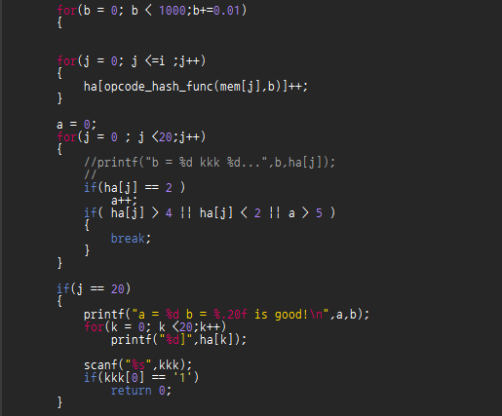

사용변수
Char* code ( opcode 의 command)

모듈이름: get_opcode()

기능
Opcode.txt에서 opcode정보를 읽어오는 함수이다. 줄마다 fgets로 텍스트 파일을 읽어와, alloc_mem함수에 넘겨주어 LinkedList에 저장한다.

사용변수
없음

모듈이름: mem_free()

기능
History에 사용된 메모리를 free시켜주는 기능을 한다.

사용변수
없음

전역 변수 정의

unsigned char mem[16][65536];
메모리를 저장한다.

Int num[10]
Dump,edit,fill parameter저장

Int go_out
Quit 명령어를 판단하기 위한 변수

Int dump_idx
dump함수의 파라미터 개수저장

Int Dump_adr
dump함수의 이전 주소를 저장

Char op_com[10]
Opcode command 저장

Char input_origin[MAX_LENTH]
Input string 을 저장한다.

코드
20141549.h
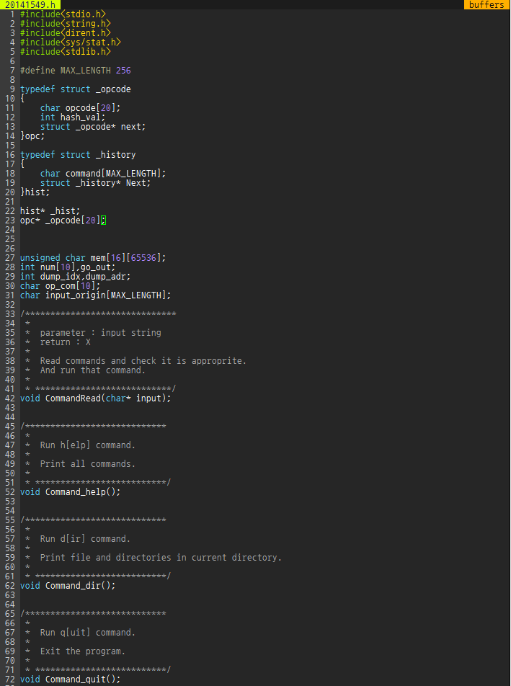
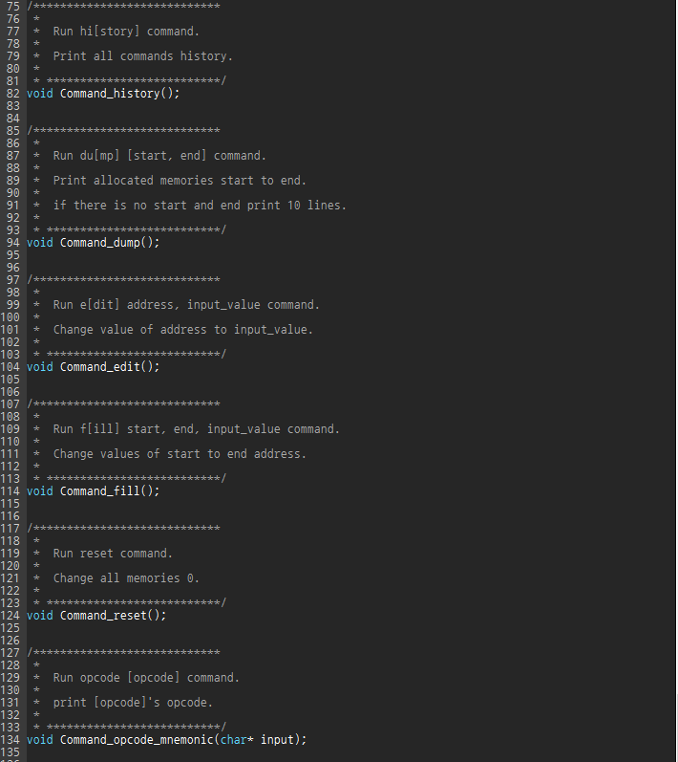

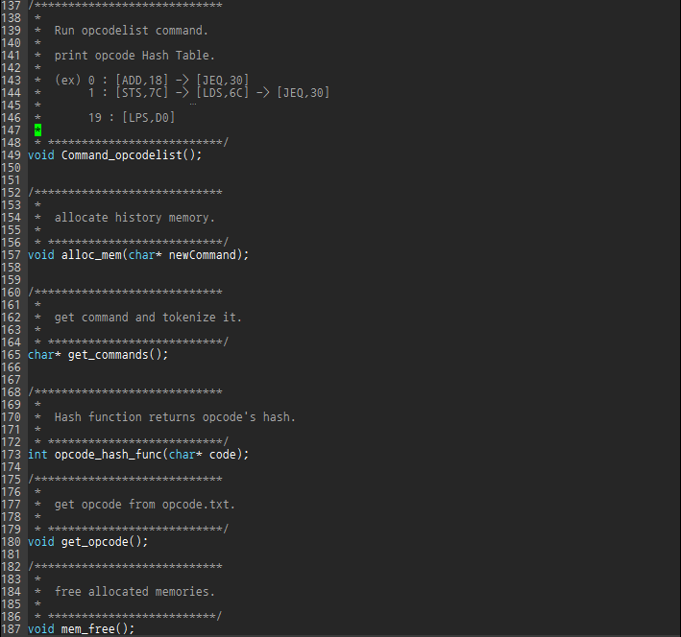

Main.c
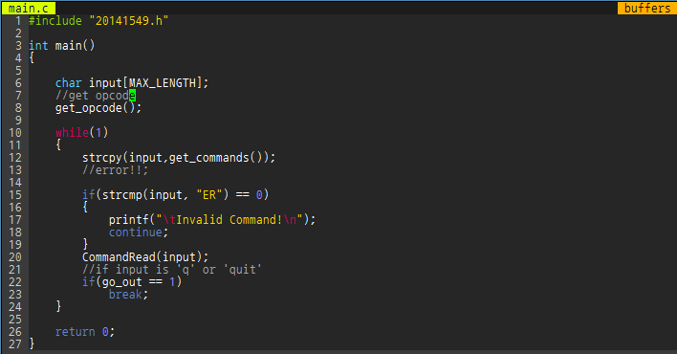
Commands.c
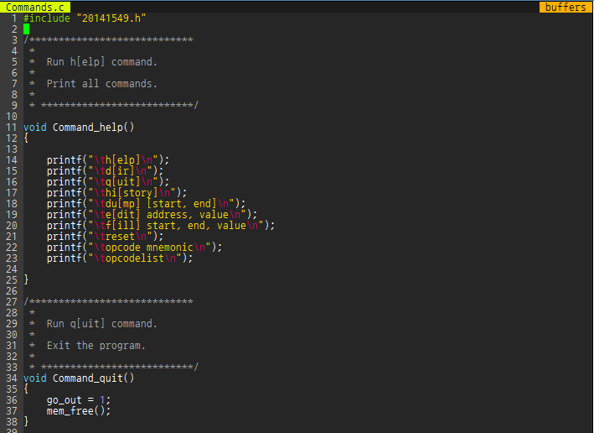

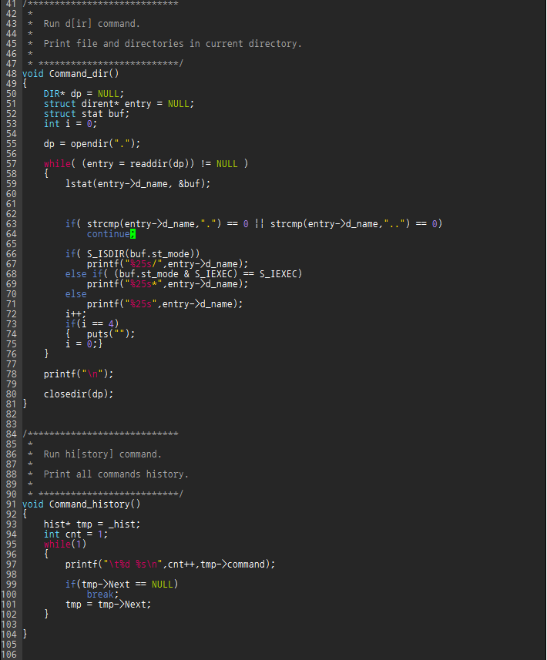

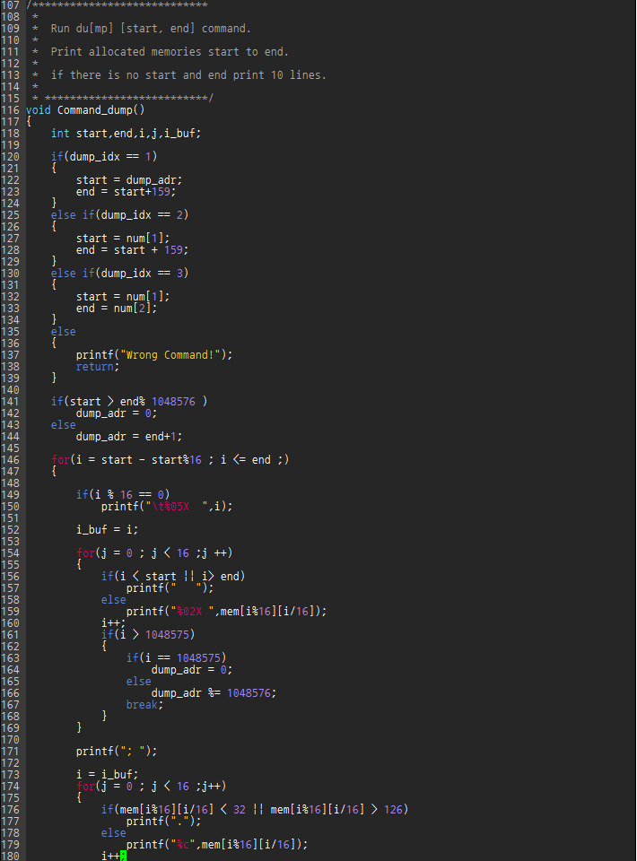
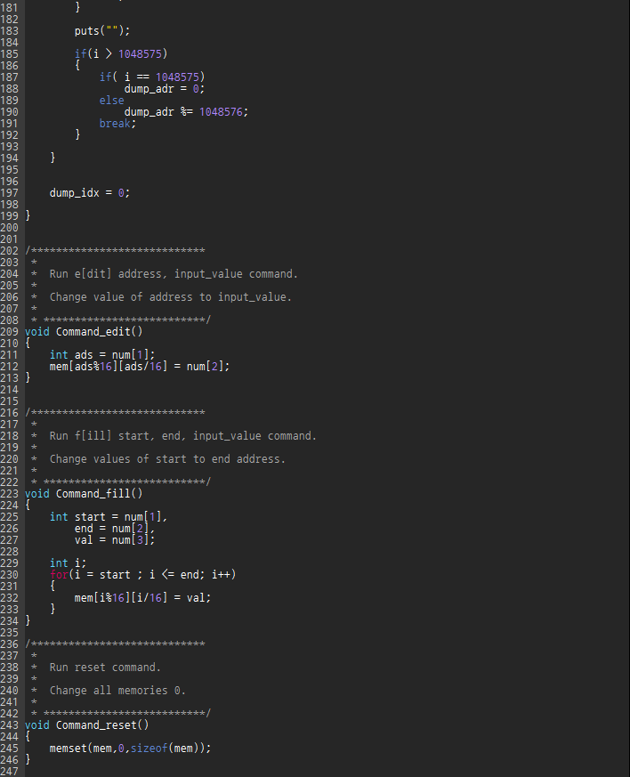

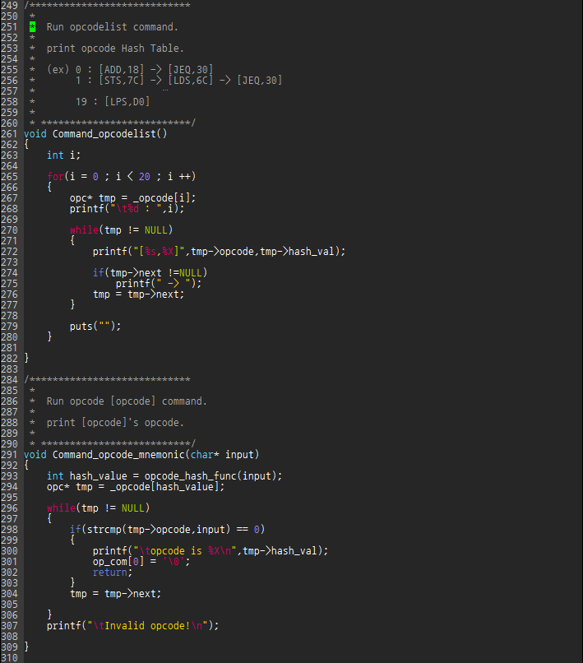

CommandRead.c
